|  |
| --- |
| Nombre Aprendiz: Alejandro Giraldo Herrera Nro Documento: 1004916686 .  Fecha: 15/03/2021 . |

**CUESTIONARIO**

1. Si sumamos los siguientes números binarios: 10, 10, 10 el resultado es 101010 (binario)?

La anterior afirmación es: VERDADERA_______ FALSA X ¿Por qué?

***R/*** La suma de 10, 10 & 10 en sistema binario es 110, debido a que:

1

10

10

+10

110

Sumamos los tres 0, lo que nos daría un resultado de 0. Después sumamos 1 + 1 = 10, por lo que “llevamos” 1 y bajamos 0, sumamos 0 + 1 = 1, y lo anotamos, llevando como resultado 10. Ahora por ultimo bajamos el uno que “llevamos” anteriormente y como no se suma con nada se baja derecho, dando como resultado 110, no 101010.

1. Si tengo la serie de números: 1, 1, 1, 1, 1, 1, 2, 2, 2, 2. El promedio de esta serie es:
   1. 10/14
   2. 7/5
   3. 5/7
   4. Ninguna de las anteriores
2. Si sumamos los siguientes números flotantes: 10.00, 20.00, 30.50 el resultado es 60.05?

La anterior afirmación es: VERDADERA _______ FALSA X ¿Por qué?

***R/*** Dado que los números 10.00 y 20.00 no tienen parte decimal, al sumarse con 30.50, que, si la tiene, se lleva ésta como parte decimal mientras se suman las partes decimales, dando como resultado 60.50, no 60.05. Ya que no es lo mismo **0.05** a **0.50**

1. Un tipo de dato entero tiene una longitud de:
   1. (2) ^5 bits (2 a la 5)
   2. (2) ^5 bytes (2 a la 5)
   3. 32 bytes
   4. Ninguna de las anteriores.
2. El resultado de la suma de un dato numérico cuyo valor es 10 más una fecha es:
   1. Indeterminado
   2. 10
   3. A la fecha se le suman 10 días
   4. Cero
3. El resultado de unir un texto que diga “nulo” y un valor nulo es:
   1. Indeterminado
   2. nulo
   3. nulonulo
   4. queda vacío
4. Resuelva esta ecuación con los valores dados de las variables de a, b, c y d:

**REALICE EL PROCEDIMIENTO PARA LOS DOS CASOS**

Cantidad= ${2+c+ (c^{d}}/{d^{c}-\left(-1\right)*-b)+(2*a+1+b/(d/(a-b*a* d ))) }$

Si a=3 b=1 c=1 y d=2 ¿cuál es el resultado de la variable cantidad?

***R/***

Cantidad= 2 + 1 + (12 / 21 – (-1) * -1) + (2 * 3 + 1 + 1 / (2 / (3 – 1 * 3 * 2)))

Cantidad= 3 + (1 / 2 –(1)) + (6 + 1 + 1 / (2 / (3 - 6)))

Cantidad= 3 + (0.5 – (1)) + (7 + 1 / (2 / (-3)))

Cantidad= 3 + (-0.5) + (7 + 1 / (-0,6666666666666667))

Cantidad= 2.5 + (7 + (-1.5))

Cantidad= 2.5 + (5.5)

Cantidad= 8

Si a= -1 b= -5 c=2 y d=1 ¿cuál es el resultado de la variable cantidad?

**Time out**

1. **REALICE EL PROCEDIMIENTO** de convertir cada uno de los números decimales a un número Binario utilizando el método de divisiones sucesivas o el de sumas acumulativas: Números: 200, 120 y 25.

**Nota: si no realiza el procedimiento no se califica el ejercicio así la respuesta sea correcta**

***R/***

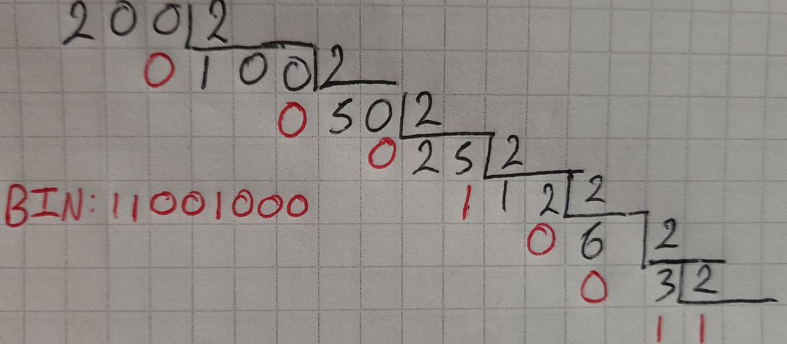

200:

120:

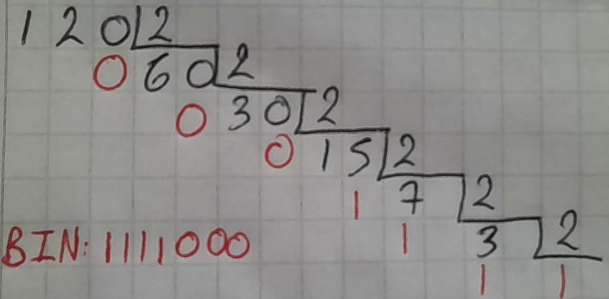

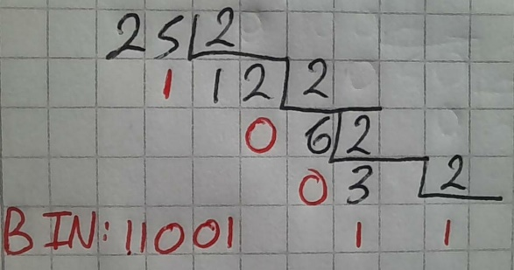25:

1. **REALICE EL PROCEDIMIENTO** de Sumar los números binarios resultantes del punto anterior e indique el número binario resultado de la suma. Posteriormente realice el procedimiento de convertir este número binario a un número decimal y compare el resultado con la suma de los números (200, 120 y 25) del punto número 8

**Nota: si no realiza el procedimiento no se califica el ejercicio, así la respuesta sea correcta**

***R/***

Suma binarios y decimal:

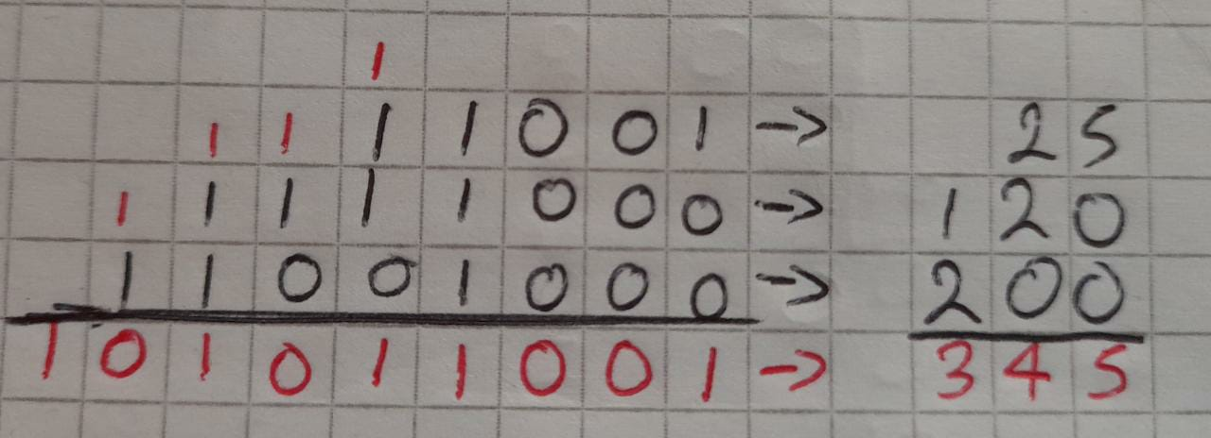

Verificación resultados:

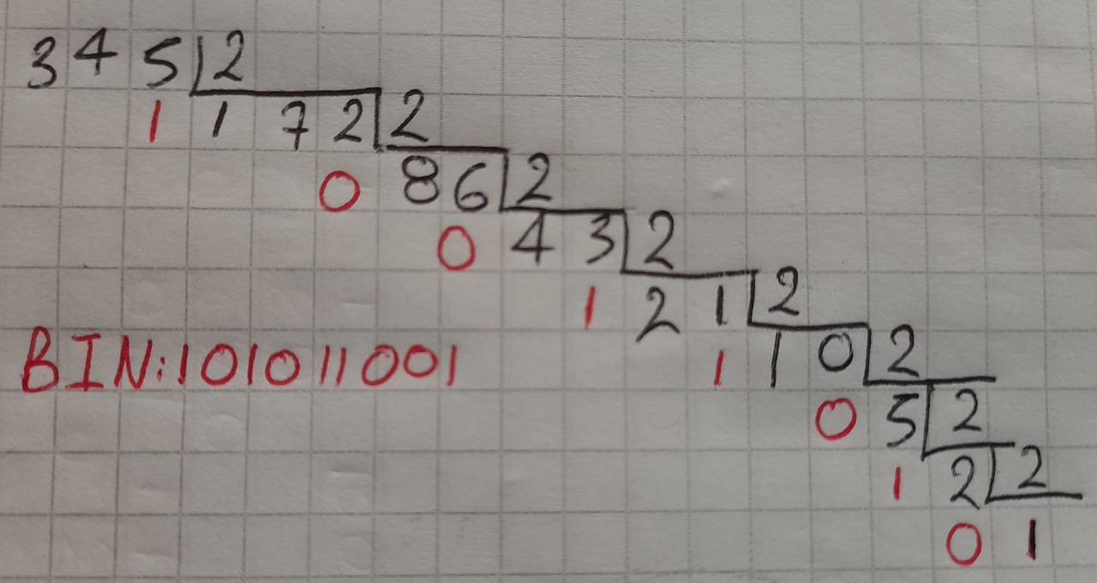

Resultado en la suma de binarios: 101011001

Resultado de la suma de los números decimales: 345

Conversión resultada de la suma de los números decimales: 101011001

1. Un Cliente nos informa sobre algunos requerimientos para una biblioteca. Defina los atributos, sus tipos de datos y su longitud para almacenar datos de libros según los siguientes requerimientos:

* Cada libro tiene un código y un nombre.
* Cada libro maneja una cantidad de ejemplares en la biblioteca. (para saber si hay 1, 2, 3 o más ejemplares de ese libro)
* Los libros se clasifican por categorías así: contabilidad, sistemas, administración, medicina, turismo, salud, idiomas y servicio al cliente.
* Cada libro debe tener la forma de poder ubicarlo fácilmente en la biblioteca, teniendo en cuenta un lugar exacto.
* Un libro puede estar prestado o disponible.

|  |  |  |  |
| --- | --- | --- | --- |
| **Nombre del campo** | **Tipo de Dato** | **Longitud** | **Justificación** |
| Código | Smallint | 2 bytes | Se usa este tipo de dato dando la posibilidad a la biblioteca de tener hasta 32.765 códigos secuenciales diferentes. |
| Nombre | Varchar | 90 bytes | Se deja una amplia longitud en el nombre para permitir aquellos nombres compuestos, secuelas o continuaciones de libros que lo ameriten. Ejemplo:  La increíble y triste historia de la cándida Eréndira y su abuela desalmada (75 bytes) |
| Ejemplares | Tinyint | 1 bytes | Se utiliza este tipo de dato dando la posibilidad que la cantidad de ejemplares sea menor o igual a 127. |
| Categoría | Char | 1 bit | Se utiliza este tipo de dato para limitar el nombre de los datos y utilizar como identificador un número por cada categoría, así:   1. Contabilidad. 2. Sistemas. 3. Administración. 4. Medicina. 5. Turismo. 6. Salud. 7. Idiomas. 8. Servicio al cliente. |
| Ubicación | Char | 2 bytes | Se utiliza este tipo de dato pensado en ahorrar la máxima memoria posible en ubicar los libros de acuerdo a números separados por puntos que indicaran el estante, el lado del estante (frente (1) o revés (2)) la fila, cantidad de libros de izquierda a derecha empezando por el uno y terminando en el número de la posición del libro, ejemplo:  2.1.4.6 🡪 Esto quiere decir que el libro está ubicado en el estante 2, en la parte del frente del estante, en la fila 4 y que hay 5 libros antes (él está en la 6ta posición) |
| Estado | Char | 1 bit | Se tomara al número 1 como no prestado y al número 0 como no prestado |
|  |  |  |  |